**PASOS PARA TRABAJAR CON LA BARRA DE HERRAMIENTA FORMATO**

http://www.monografias.com/trabajos12/guiaword/Image1772.gif**Estilo:** permite elegir el estilo del texto

http://www.monografias.com/trabajos12/guiaword/Image1773.gif**Fuente:**permite elegir el tipo de [letra](http://ads.us.e-planning.net/ei/3/29e9/cfa010f10016a577?rnd=0.7527579730607905&pb=b9684c1b5beedb26&fi=cbdce01c60a40f44&kw=letra).

http://www.monografias.com/trabajos12/guiaword/Image1774.gif**Tamaño de fuente:** permite elegir el tamaño de la letra.

http://www.monografias.com/trabajos12/guiaword/Image1775.gif **Negrita:** permite dar formato de negrita al texto

http://www.monografias.com/trabajos12/guiaword/Image1776.gif**Cursiva:** permite dar formato de cursiva al texto.

http://www.monografias.com/trabajos12/guiaword/Image1777.gif**Subrayado:** permite dar formato de subrayado a un texto.

http://www.monografias.com/trabajos12/guiaword/Image1778.gif**Alineación de texto:** permite la alineación de un texto tales como: alinear a la izquierda, centrar, alinear a la derecha, justificar.

http://www.monografias.com/trabajos12/guiaword/Image1779.gif **Numeracíón:** permite dar formato de numeración a un texto.

http://www.monografias.com/trabajos12/guiaword/Image1780.gif **Viñetas:** permite dar formato de viñeta a un texto.

http://www.monografias.com/trabajos12/guiaword/Image1781.gif**Disminuir sangria:** permite disminuir la sangria a un texto.

http://www.monografias.com/trabajos12/guiaword/Image1782.gif**Aumentar sangria:**permite dar sangria a un texto,

http://www.monografias.com/trabajos12/guiaword/Image1783.gif**Bordes:**permite quitar y poner bordes de una tabla.

http://www.monografias.com/trabajos12/guiaword/Image1784.gif**Resaltar:**permite dar formato de resalte a un texto

http://www.monografias.com/trabajos12/guiaword/Image1785.gif. **Color de fuente:** permite dar formato de color de fuente a un texto.

http://www.monografias.com/trabajos12/guiaword/Image1786.gif**Superíndice:** permite dar formato de **Superíndice** a un texto o numero.

http://www.monografias.com/trabajos12/guiaword/Image1787.gif**Subíndice:**permite dar formato de subindice a un texto o un numero.

**PASOS PARA REALIZAR CUADROS Y FLECHAS**

1. **http://www.monografias.com/trabajos12/guiaword/Image1788.gifhttp://www.monografias.com/trabajos12/guiaword/Image1789.gifhttp://www.monografias.com/trabajos12/guiaword/Image1790.gif**Clip en **rectángulo** y dibuje
2. Clip en **color de relleno**
3. Clip en **color de línea** (sin línea)
4. Clip en **flecha** y dibuje
5. Seleccione el estilo de la **flecha**

**PASOS PARA INSERTAR VIÑETA**

1. Clip en **FORMATO**
2. Clip en **NUMERACIÓN Y VIÑETA**
3. Clip en **VIÑETA**
4. Seleccione la **VIÑETA**
5. Clip en el botón **PERSONALIZAR**:
6. Botón **VIÑETA:** permite buscar más viñeta.
7. Botón **FUENTE:** permite colocar color a la viñeta, tamaño, estilo de fuente, subrayado, color de subrayado, efectos y otros.

5.3 Posición de la **VIÑETA Y DEL TEXTO:** permite colocar sangría a la viñeta y al texto.

1. Clip en **ACEPTAR**

**PASOS PARA INSERTAR SIMBOLO**

1. Clip en **INSERTAR**
2. Clip en **SIMBOLO**
3. Seleccione la categoría de símbolo que desee buscar.
4. Seleccione el **SIMBOLO**
5. Clip en **INSERTAR**
6. Clip en **CERRAR**

**PASOS PARA COLOCAR TIPO DE FUENTE, ESTILO DE FUENTE, TAMAÑO, COLOR, ESTILO DE SUBRAYADO Y EFECTOS AL TEXTO.**

**http://www.monografias.com/trabajos12/guiaword/Image1791.gifhttp://www.monografias.com/trabajos12/guiaword/Image1792.gifhttp://www.monografias.com/trabajos12/guiaword/Image1793.gif**

1. Clip en **FORMATO**
2. Clip en **FUENTE**
3. Seleccione la opción deseada tales como: tipo de fuente (letra), estilo de fuente, tamaño, color de fuente, estilo de subrayado, y efectos tales como: tachado, doble tachado superíndice, subíndice, sombra, contorno, [relieve](http://www.monografias.com/trabajos14/geomorfologia/geomorfologia.shtml), grabado, versales, mayúsculas, oculto.

**PASOS PARA INSERTAR UNA TABLA**

1. Clip en **TABLA**
2. Ilumine **INSERTAR**
3. Clip en **TABLA**
4. Defina el número de columnas y número de filas
5. Botón **AUTOFORMATO:** Permite definir el formato de una tabla.
6. Clip en **ACEPTAR**

**PASOS PARA DAR FORMATO A UNA TABLA**

Utilice la barra de herramientas o.

1. http://www.monografias.com/trabajos12/guiaword/Image1794.gifNegree la **TABLA**
2. Clip en **FORMATO**
3. Clip en **BORDES:** Permite definir el estilo de la línea del borde, color del borde, ancho y quitar y poner línea. **PARA APLICAR BORDES:** haga clip en uno de los [diagramas](http://www.monografias.com/trabajos12/diflu/diflu.shtml) de la izquierda o use los botones para aplicar bordes
4. Clip en **SOMBREADO:** Permite definir el color del relleno, **tramas** y **líneas** **horizontales.**

**BORDE DE PAGINA:** Permite definir el estilo de la línea del borde, color del borde, ancho y [arte](http://www.monografias.com/Arte_y_Cultura/index.shtml). **Para aplicar bordes:** haga clip en uno de los diagramas de la izquierda o use los botones para aplicar bordes. El botón **opciones,** permite definir el margen del borde de pagina.

**Pasos para definir la orientación del un texto:**

1. 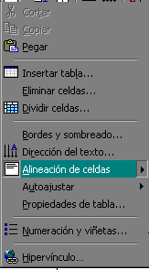Clip con el botón derecho del Mouse
2. Clip en [dirección](http://www.monografias.com/trabajos15/direccion/direccion.shtml) del texto
3. Seleccione la orientación del texto
4. Clip en aceptar

**Pasos para definir la alineación de celdas**

1. Clip con el botón derecho del Mouse
2. Ilumine alineación de celdas
3. Seleccione la alineación deseada
4. Escriba el texto.

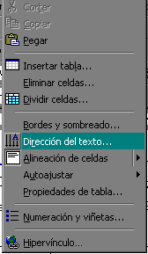  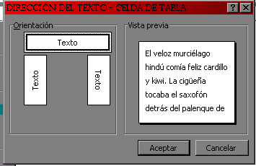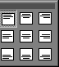

**PASOS PARA CAMBIAR MAYUSCULA Y MINUSCULA**

1. Clip en **FORMATO**
2. Clip en **CAMBIAR MAYUSCULA Y MINUSCULA**
3. Clip en **ACEPTAR**

**PASOS PARA CONFIGURAR UNA PAGINA:**

Clip en **ARCHIVO,** Clip en **CONFIGURACIÓN DE PÁGINA**, Defina la configuración deseada Ej



**Aplicar a** todo el documento o de aquí en adelante

**PASOS PARA** [**HACER**](http://ads.us.e-planning.net/ei/3/29e9/cfa010f10016a577?rnd=0.040281906575713844&pb=e72b392e51e26cbe&fi=cbdce01c60a40f44&kw=hacer) **EL INTERLINEADO DE PARRAFO:**

Primero, haga clip en **FORMATO**, luego clip en **PÁRRAFO** y en **INTERLINEADO** seleccione la deseada **EJ** Interlineado: sencillo, 1,5 líneas, doble, mínimo, exacto y múltiple

**PASOS PARA ENUMERAR UNA PAGINA:**

Primero, haga Clip en **INSERTAR,** luego en **NUMERO DE PÁGINA, EN POSICIÓN**: seleccione la deseada EJ parte superior, parte inferior. **EN ALINEACIÓN**. seleccione la deseada tales como: derecha, centro, izquierda, interior, exterior. **El botón FORMATO:** permite definir el formato de los números Ej números, letras, números romanos, **NUMERACIÓN DE PÁGINA:** permite definir la enumeración desde la sección anterior o iniciar en numero tal.

**PASOS PARA INSERTAR UNA NOTA AL PIE:**

Primero, clip en **INSERTA**R, luego clip en **NOTA AL PIE,** seleccione **NOTA AL PIE**, clip en aceptar.

**PASOS PARA HACER UNA SANGRIA**

Primero, colocarse al comienzo de la palabra a la que le desea dar sangría, luego haga clip en Formato, clip en **TABULACIONES,** y en **POSICIÓN** escriba la deseada EJ 1cm, **en TABULACIONES PREDETERMINADA:** selecciónela deseada, EJ 1cm, clip en aceptar. Presione la tecla **tabulación.**

**PASOS PARA INSERTAR IMAGEN PREDISEÑADA**



Primero, clip en **INSERTAR**, luego ilumine la palabra **IMAGEN**, clip en **IMÁGENES PREDISEÑADAS**, y seleccione la categoría de imagen que desee buscar, luego seleccione la imagen deseada, hacer clip en insertar clip. Clip en X para cerrar.

**PASOS PARA DEFINIR IMÁGENES**

Primero, seleccione la imagen prediseñada:

http://www.monografias.com/trabajos12/guiaword/Image1802.gif

Primero clip sobre la imagen que le desee dar formato, clip en **formato,** clip en **bordes y sombreados.** Clip en **Colores y líneas _ relleno color _ efectos de relleno, clip en línea color.**

1. Insertar imagen
2. Control de imagen: permite definir la imagen EJ: color Automático, [Escala](http://www.monografias.com/trabajos6/dige/dige.shtml#evo) de grises, Blanco y negro, [Marca](http://www.monografias.com/trabajos16/marca/marca.shtml) de [agua](http://www.monografias.com/trabajos14/problemadelagua/problemadelagua.shtml).
3. Más contraste
4. Menos contraste
5. Más brillo
6. Menos brillo
7. Recortar imagen
8. Estilo de la línea
9. Ajuste del texto: permite definir la imagen, EJ: Cuadrado, Estrecho, Detrás del texto, Delante del texto, Arriba y abajo, Transparente, Modificar puntos de ajuste.
10. Formato de imagen: permite definir el color de la línea, tamaño, [diseño](http://www.monografias.com/trabajos13/diseprod/diseprod.shtml), imagen ect.
11. Clip en [Colores](http://www.monografias.com/trabajos5/colarq/colarq.shtml) y líneas _ relleno color _ efectos de relleno_ línea color:

**Seleccione el estilo deseado teles como:**

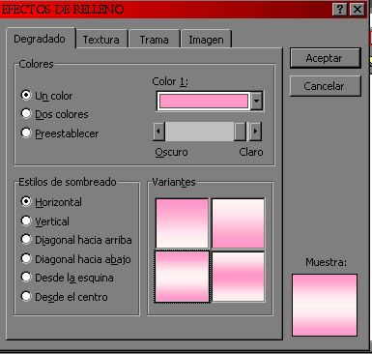

**DEGRADADO:**

1. 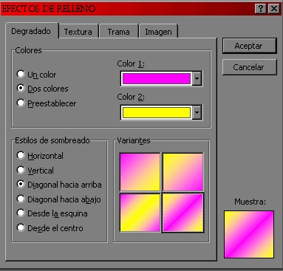
2. **Un color**: Seleccione el color y luego establezca entre claro y oscuro y su estilo de 4sombreado
3. **Dos colores**: seleccione los dos colores y establezca su estilo de sombreado y su estilo de sombreado
4. **Preestablecer:** seleccione su color prestablecido. y su estilo de sombreado

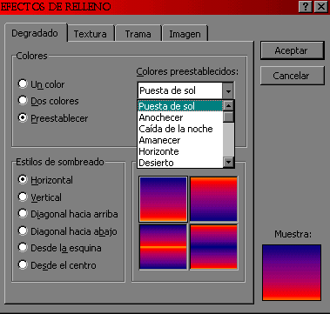

**Estilo de sombreado:**

1. Horizontal
2. Vertical
3. Diagonal hacia arriba
4. Diagonal hacia abajo
5. Desde la esquina
6. Desde el centro

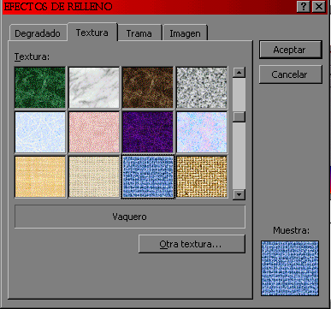

**TEXTURA:**

1. Seleccione la **textura**

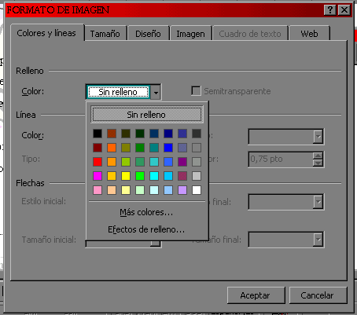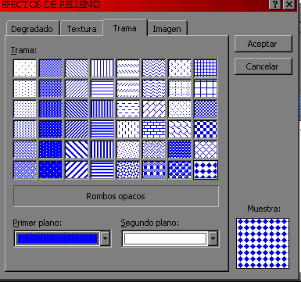

1. Clip **Aceptar**
2. **TRAMAS:**
3. Seleccione la **trama**
4. Seleccione el color de primer plano y segundo plano
5. Clip en **Aceptar**

**PASOS PARA HACER DIVISIÓN DE COLUMNAS**

1. Clip en **FORMATO**
2. Clip en **COLUMNAS**
3. Defina el número de columnas
4. **APLICAR** de aquí en adelante
5. Clip en **ACEPTAR**

**PASOS PARA HACER SALTO DE COLUMNAS**

1. Clip en **INSERTAR**
2. Clip en **SALTO**
3. Seleccione **SALTO DE COLUMNA**
4. Clip en **ACEPTAR**

**PASOS PARA APLICAR LETRA** [**CAPITAL**](http://ads.us.e-planning.net/ei/3/29e9/cfa010f10016a577?rnd=0.4717426270531937&pb=01dabdaa3039faea&fi=cbdce01c60a40f44&kw=capital)

1. Negree la **PRIMERA LETRA**
2. Clip en **FORMATO**
3. Clip en **LETRA CAPITAL**
4. Seleccione en **TEXTO**
5. Clip en **ACEPTAR**

**PASOS PARA INSERTAR ECUACIONES**

1. Clip en **INSERTAR**
2. Clip en **OBJETO**
3. Presione la tecla **M**
4. Seleccione **MICROSOFT EDITOR DE** [**ECUACIONES**](http://www.monografias.com/trabajos13/sumato/sumato.shtml#SOLUCION) **3.0**
5. Clip en **ACEPTAR**
6. Seleccione la ecuación deseada y escriba.

**PASOS PARA TRABAJAR CON AUTOFORMAS Y DAR FORMATO A ESTILO DE WORDART**

1. http://www.monografias.com/trabajos12/guiaword/Image1809.gifhttp://www.monografias.com/trabajos12/guiaword/Image1810.gifhttp://www.monografias.com/trabajos12/guiaword/Image1811.gifhttp://www.monografias.com/trabajos12/guiaword/Image1812.gif
2. Clip en **INSERTAR**
3. Ilumine **IMAGEN**
4. Clip en **AUTOFORMA**

http://www.monografias.com/trabajos12/guiaword/Image1813.gif

**NOTA:** también se puede buscar en la barra de dibujo.

**Pasos para dar color de formato a las figuras de Autoformas:**haga clip sobre la figura de Autoforma, y luego clip sobre la herramienta deseada tales como; color de relleno, colora de línea, estilo de línea, sombra y [3D](http://ads.us.e-planning.net/ei/3/29e9/cfa010f10016a577?rnd=0.5924310261502685&pb=93c5dc0151fe4634&fi=cbdce01c60a40f44&kw=3d).

**Pasos para dar formato a estilo de WordArt: :** haga clip sobre el estilo de **WordArt** y luego clip sobre la herramienta deseada tales como; modificar texto, galería de **WordArt,** formato de **WordArt,** forma de **WordArt,** girar libremente, ajuste del texto, mismo alto de las letras de **WordArt,** texto vertical de **WordArt,** alineación de **WordArt,** espacio entre caracteres se **WordArt.**

**Opciones de Dibujo:**:

**Color de Líneas:**

De la misma forma como se cambia la forma de un objeto puede modificarse el color de la línea que lo rodea.

* **Seleccione un objeto**, haga clip en **Color de Línea** de la Barra de **Herramientas de Dibujo** y elija un Color.
* Automáticamente el color de la línea cambiara al color [seleccionado](http://ads.us.e-planning.net/ei/3/29e9/cfa010f10016a577?rnd=0.469394487656327&pb=a4bb10a9f1d7e5d7&fi=cbdce01c60a40f44&kw=seleccionado) .

**Como aplica sombra de objetos 3D.**

**Sombra:**

Otro aspecto que se puede modificar en un objeto, es la sombra. Aplique sombra aun objeto así:

**Haga clip sobre un objeto** para seleccionarlo, pulse el **botón sombra** de la **Barra de** **Herramienta Dibujo** y elija un estilo .

Observe que el objeto se presentara con el objeto de sombra seleccionado.

Nota:

Con el botón sombra, es posible asignar a un objeto una apariencia tridimensional

**PASOS `PARA INSERTAR ORGANIGRAMA**

. .**Los organigramas**: son gráficos compuestos, los cuales están agrupados de acuerdo con un nivel de jerarquía para representar las partes que integran un todo. Para crearlo realice lo siguiente:

1. En el **menú insertar** elija la opción **objeto**
2. Se activará el cuadro de [diálogo](http://www.monografias.com/trabajos12/dialarg/dialarg.shtml) insertar objeto en el recuadro Tipo de objeto :Elija **MS** [**Organización**](http://www.monografias.com/trabajos6/napro/napro.shtml) **Chart 20**.
3. Presione **Aceptar** y se activará la ventana principal de **Microsoft Organización Chart,**la cual [cuenta](http://ads.us.e-planning.net/ei/3/29e9/cfa010f10016a577?rnd=0.2541819636032514&pb=57b7fd5dc3b6657c&fi=cbdce01c60a40f44&kw=cuenta) con sus propios elementos y herramientas para realizar [organigramas](http://www.monografias.com/trabajos13/organi/organi.shtml).
4. A partir de la [estructura](http://www.monografias.com/trabajos15/todorov/todorov.shtml#INTRO) que se presenta en está plantilla puede diseñarse el [organigrama](http://www.monografias.com/trabajos11/organig/organig.shtml); por ejemplo, para agregar un titulo:
5. **Haga clip sobre el** **titulo** del organigrama y **escriba el titulo.**
6. **Haga clip sobre el cuadro**, escriba aquí el nombre **EJ** [Gerente](http://www.monografias.com/trabajos3/gerenylider/gerenylider.shtml).
7. **Pulse intro** y presione suprimir (supr) para eliminar la segunda línea del cuadro.
8. Introduzca de la misma forma los textos en los demás cuadros y haga clip por fuera de la estructura para terminar la [edición](http://www.monografias.com/trabajos901/nuevas-tecnologias-edicion-montaje/nuevas-tecnologias-edicion-montaje.shtml).
9. Para **agregar cuadros,** puede emplear la barra de iconos de la siguiente forma :
10. Para agregar **cuadros del tipo asistente** oprima el botón **asistente**, De la barra de iconos y desplácelo al área del organigrama, note que el puntero del [mouse](http://www.monografias.com/trabajos37/el-mouse/el-mouse.shtml) cambia de aspecto. Haga clip sobre el cuadro y automáticamente **aparecerá el cuadro del tipo Asistente**
11. **Nota:** repita este [proceso](http://www.monografias.com/trabajos14/administ-procesos/administ-procesos.shtml#PROCE) a la hora de realizar, un **subordinado o colega**
12. Una vez realizada la elaboración del organigrama insértelo en la diapositiva así:
13. Despliegue el menú **Archivo** y elija la opción **Cerrar** y volver __________., Presione sí, en el mensaje que se despliega y vera el organigrama insertado como objeto en la diapositiva.
14. Clip en **EDICIÓN**
15. Ilumine **SELECCIONAR,** Clip en **TODO**
16. Clip en **CUADRO:** permite colocar **color, sombra, estilo del borde, color del borde, estilo de la línea del borde.**
17. Clip en **TEXTO:** Permite colocar, tipo de **fuente, color, alinear a la izquierda, derecha, centro.**
18. Clip en **ESTILO:** Permite colocar y cambiar el estilo del organigrama.
19. Clip en **ARCHIVO:** permite colocar un **nuevo organigrama, abrir, cerrar y volver a __________doc., actualizar teclas doc., guardar copia como, volver, salir y volver a____________ doc,**
20. Clip en **VER:** permite colocar la vista de organigrama en, **50% actual, tamaño actual, 200% del actual, y ajustar la ventana y ocultar y mostrar la herramientas de dibujo.**
21. Clip en **LÍNEAS:** Permite colocar: **grosor, estilo, y color** de la líneas.
22. Clip en **ORGANIGRAMA:** Permite colocar el **color del fondo.**
23. Clip en **VENTANA:** Permite colocar la ventana en **cascada**, y en **mosaico**
24. Clip en **AYUDA:** Permite buscar ayuda.

**PASOS PARA REALIZAR CARTAS POR ASISTENTE:**

1. Clip en **herramientas**
2. Clip en **asistentes para cartas**
3. Activar **línea de fecha**
4. Elegir el **estilo de la carta**
5. Clip en [**información**](http://ads.us.e-planning.net/ei/3/29e9/cfa010f10016a577?rnd=0.654692137587934&pb=c7e33a4c408360b1&fi=cbdce01c60a40f44&kw=información) **del destinatario** y llene sus datos
6. Clip en **información del remitente** y llene sus [datos](http://www.monografias.com/trabajos11/basda/basda.shtml).
7. Clip en **aceptar.**

**PASOS PARA INSERTAR ENCABEZADO Y PIE DE PÁGINA**

1. Primero clip en **ver**
2. Clip en **encabezado y pie de página**
3. Seleccione la opción deseada
4. Escriba el texto
5. Clip en **cerrar.**

**PASOS PARA IMPRIMIR UN ARCHIVO:**

1. Clip en **archivo**
2. Clip en **imprimir**
3. En [impresora](http://www.monografias.com/trabajos5/resudeimp/resudeimp.shtml) seleccione la impresora
4. En intervalo de paginas seleccione lo deseado, tales como todas, pagina actual, páginas.
5. Seleccione el número de copias y si desea intercalar las páginas.

**PASOS PARA DEFINIR IDIOMA:**

1. Clip en herramientas
2. Clip en **Idioma**
3. Clip en definir idioma
4. Marcar texto seleccionado como: **Español** [**España**](http://www.monografias.com/trabajos6/hies/hies.shtml)**Alfabético Tradicional o** [**Internacional**](http://ads.us.e-planning.net/ei/3/29e9/cfa010f10016a577?rnd=0.4653483732468636&pb=29f292a53d7095b5&fi=cbdce01c60a40f44&kw=internacional)**.**
5. Clip en el botón **Predeterminar.**
6. Seleccione la opción "**Si"**
7. Clip en **Aceptar.**